Zusammenfassung IAS

Automatisierung 3

Datentypen 3

Zahlenkonstanten 3

Array 3

Operatoren 4

Übersicht IEC Operatoren 5

Schleifen 7

IF / ELSE 8

Typenkonvertierung 8

CASE 9

STRUCT 9

ENUM 9

GVL 10

Funktionsbaustein 10

Funktion 11

Programm 11

call by Value 12

call by Reference 12

Timer 13

State Maschine Beispiel 14

Inputs and Outputs (GVL) 14

States (Enum) 14

Main 14

State Maschine Ampel Beispiel 15

PID-Regler 17

Funktionen sin/square/pwm 18

EdgeDetector 18

Methoden 19

Property 20

PT1 (Rückwärtsdifferenz) 20

PT2 (Rückwärtsdifferenz) 21

Theorie 21

Task 22

Export Funktionen 22

Remanenz 23

Feldbusse 23

EN 61131-3 23

Verbinden von SPS Klemmen zu Programm 23

Programmiersprachen 24

Digitale Reglung 25

Bestimmung der Regelparameter: Experimentell PT1 – Glied 25

Einstellregeln 25

Robustheit 25

DIGITALER REGLER 26

AD-Wandler 26

SHANNON ABTASTTHEOREM 26

ANTI ALIASING FILTER 27

DA – Wandler 27

Regler Diskretisieren 27

P-Anteil 29

I-Anteil 29

D-Anteil 29

D-Anteil mit Filter 30

Saturation 31

Pseudocode 31

Differenzengleichung 31

Z-Transformation 32

Eigenschaften der Z-Transformation 32

Impulsantwort beschreibt das System 32

Die Ordnung eines Systems 32

Regelstrecke Diskretisieren 33

Störungseinfluss 34

Grafischer vergleich Laplace und Z-Transformation 34

Fourier Transformation 35

Diskreter Frequenzgang 36

Beispiel 36

Nsipre Befehle: 40

# Automatisierung

## Datentypen

Ein Bild, das Text, Screenshot, Zahl, Schrift enthält.  
  
Ein Bild, das Text, Schrift, Screenshot, weiß enthält.

Gleitkommazahlen

## Zahlenkonstanten

Ein Bild, das Text, Reihe, Schrift, Screenshot enthält.

## Array

1-dimensionales Array:

aCounter : ARRAY[0..9] OF INT;

aCounter : ARRAY[0..9] OF INT := [0, 10, 20, 30, 40, 50, 60, 70, 80, 90];

nRes := aCounter[2]; (*nRes wird 20 zugewiesen*)

aCounter[5] := 30; (*30 wird an Position 5 zugewiesen*)

2-dimensionales Array:

aCardGame : ARRAY[1..2, 3..4] OF INT;

aCardGame : ARRAY[1..2, 3..4] OF INT := [2(10),2(20)];   
// Short notation for [10, 10 | 20, 20]

nLocal1 := aCardGame[1, 3]; // Assignment of 10  
nLocal2 := aCardGame[2, 4]; // Assignment of 20

Ein Bild, das Text, Screenshot, Schrift, Zahl enthält.

Ein Bild, das Text, Screenshot, Schrift, Zahl enthält.

1..3 Spalten, 1..2 Zeilen

## Operatoren

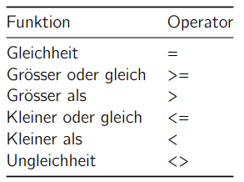

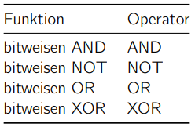

Modulo:  
nVar := 9 MOD 2;

Sizeof: (Grösse in Byte)  
aArr1 : ARRAY[0..4] OF INT;   
nVar  : INT;

nVar := SIZEOF(aArr1); (*nVar := USINT 10* weil 5*2Byte = 10Byte)

Shift Left:  
nRes := SHL( 2#0000000001000101 , 2); (*Result is 2#0000000100010100*)

Shift Right:   
nRes := SHR( 2#0000000001000101 , 2); (*Result is 2#0000000000010001*)

AND:  
nVar := 2#1001_0011 AND 2#1000_1010; (*Result is 2#1000_0010*)

OR:  
nVar := 2#1001_0011 OR 2#1000_1010; (*Result is 2#1001_1011*)

NOT:  
nVar := NOT 2#1001_0011; (*Result is 2#0110_1100*)

XOR:  
nVar := 2#1001_0011 XOR 2#1000_1010; (*Result is 2#0001_1001*)

Konvertierung:  
nVar1 := REAL_TO_INT(1.5); (*Result is 2*)

Equal:  
bVar := 40 = 40; (*True*)

Grösser oder gleich:  
bVar := 60 >= 40; (*True*)

Grösser als:  
bVar := 20 > 30; (*False*)

Kleiner oder gleich:  
bVar := 20 <= 30; (*True*)

Kleiner als:  
bVar := 20 < 30; (*True*)

Nicht gleich:  
bVar := 40 <> 40; (*False*)

### Übersicht IEC Operatoren

Ein Bild, das Text, Screenshot, Zahl, Schrift enthält.

Ein Bild, das Text, Screenshot, Zahl, Schrift enthält.

Ein Bild, das Text, Screenshot, Zahl, Schrift enthält.

Ein Bild, das Text, Screenshot, Schrift, Zahl enthält.

Ein Bild, das Text, Reihe, Zahl, Screenshot enthält.
Ein Bild, das Text, Zahl, Screenshot, Schrift enthält.

## Schleifen

FOR <INT_Var> := <INIT_VALUE> TO <END_VALUE> {BY  
<stepsize>} DO

For Schleife mit Continue: Bei der For Schleife machts automatisch nCounter + 1 oder der eingestellte Wert

FOR nCounter :=1 TO 5 BY 1 DO   
    nInt1:=nInt1/2;   
    IF nInt1=0 THEN   
        CONTINUE; (* to avoid a division by zero *)   
    END_IF   
    nVar1:=nVar1/nInt1; (* executed, if nInt1 is not 0 *)   
END_FOR;   
nRes:=nVar1;

While Schleife:

WHILE nCounter > 0 DO  
    nVar1 := nVar1*2  
    nCounter := nCounter-1;  
END_WHILE;

Repeat Schleife: (Wird mind. 1x durchgeführt)

REPEAT  
    nVar1 := nVar1*2;  
    nCounter := nCounter-1;  
UNTIL  
    nCounter = 0  
END_REPEAT;

**EXIT**: Schleifendurchführungen können mit **EXIT;** sofort abgebrochen werden  
Achtung: Keine grossen Loops einbauen => Taktzeit des Tasks muss eingehalten werden können!

## IF / ELSE

IF nTemp < 17 THEN  
    bHeatingOn  := TRUE;  
ELSIF nTemp > 25 THEN  
    bOpenWindow := TRUE;  
ELSE  
    bHeatingOn  := FALSE;  
    bOpenWindow := FALSE;  
END_IF;

## Typenkonvertierung

<type>_TO_BOOL

bVar := BYTE_TO_BOOL(2#11010101); // True

BOOL_TO_<type>

nVar := BOOL_TO_INT(TRUE); // 1

<INT type>_TO_<INT type>

nVar := INT_TO_SINT(4223); // 127

REAL/LREAL_TO_<type> (Es wird normal gerundet)

nVar1 := REAL_TO_INT(1.5); // 2

nVar2 := REAL_TO_INT(1.4); // 1

nVar1 := REAL_TO_INT(-1.5); // -2

TIME/TOD_TO_<type>

nVar := TIME_TO_DWORD(T#5m); // 300000

## CASE

CASE nVar OF   
     1,5 : bVar1 := TRUE;   
         bVar3 := FALSE;   
  
     2 : bVar2 := FALSE;   
         bVar3 := TRUE;   
  
10..20 : bVar1 := TRUE;   
         bVar3 = TRUE;   
ELSE   
         bVar1 := NOT bVar1;   
         bVar2 := bVar1 OR bVar2;   
END_CASE;

Else ist optional

## STRUCT

Eine Struktur ist ein benutzerdefinierter Datentyp und fasst mehrere Variablen mit beliebigen Datentypen zu einer logischen Einheit zusammen. Die innerhalb einer Struktur deklarierten Variablen werden als Komponenten bezeichnet.

**Aufbau:**  
TYPE Param_Struct:  
STRUCT  
 K : REAL;  
 T_1 : REAL;  
 T_2 : REAL;  
END_STRUCT  
END_TYPE

**Initialisieren:**VAR  
 PT1Param : Param_Struct;  
END_VAR

**Wert zuweisen:**  
PT1T2Parameter.K := 10;  
PT1T2Parameter.T_1 := 0.1;

## ENUM

Eine Enumeration oder Aufzählung ist ein benutzerdefinierter Datentyp, der sich aus einer kommaseparierten Reihe von Komponenten, auch Enumerationswerte genannt, zusammensetzt, um benutzerdefinierte Variablen zu deklarieren. Die Deklaration einer Enumeration nehmen Sie in einem DUT-Objekt vor, das Sie über den Befehl Hinzufügen > DUT im Kontextmenü des SPS-Projektbaums im Projekt anlegen.

**Aufbau:**  
TYPE System_Modus_Enum :  
(  
 System_Init := 0,  
 System_Run  
);  
END_TYPE

**Initialisieren:**VAR  
 Modus : System_Modus_Enum := System_Modus_Enum.System_Init;  
END_VAR

**Wert zuweisen:**  
Modus := System_Modus_Enum.System_Run;

## GVL

**Wert zuweisen:**  
iTime := GVL.T;  
iInt := GVL.Sensor_input_V;  
GVL.Enable_Motor := TRUE;

**Aufbau:**  
VAR_GLOBAL  
 T : REAL := 0.01;  
 Sensor_input_V AT%I*: INT;  
 Enable_Motor AT%Q* : BOOL;  
END_VAR

## Funktionsbaustein

Ein Funktionsbaustein ist eine POU, die bei der Ausführung einen oder mehrere Werte liefert. Die Werte der Ausgabevariablen und der internen Variablen bleiben nach einer Ausführung bis zur nächsten erhalten. Dies bedeutet, dass der Funktionsbaustein bei mehrmaligem Aufruf mit denselben Eingabevariablen nicht unbedingt dieselben Ausgabewerte liefert. Ausgang kann auch direkt beim Aufruf mit **=>** einer Variabel zugewiesen werden.

**Initialisieren:**VAR  
 FB_PWM : fb_PWM;

y_t_pwm : REAL;  
END_VAR

**Aufrufen und Wert abfragen:**  
FB_PWM(Tastgrad := 0.7, y_off := 0, w:=w, y_min := 0, y_max := 200); //auch möglich y_t => y_t_pwm  
y_t_pwm := FB_PWM.y_t;

**Aufbau:**  
FUNCTION_BLOCK fb_PWM  
VAR_INPUT  
 Tastgrad: REAL;  
 y_min : REAL;  
 y_max : REAL;  
 y_off : REAL;  
 w : REAL;  
END_VAR  
VAR_OUTPUT  
 y_t : REAL;  
END_VAR  
VAR  
 timer : TON;  
 toggleTime : TIME;  
END_VAR

Ein Bild, das Text, Elektronik, Screenshot, Display enthält.
Var Output andere Methode

## Funktion

Eine Funktion ist eine POU, die bei der Ausführung genau ein Datenelement liefert und dessen Aufruf in textuellen Sprachen als Operator in Ausdrücken vorkommen kann. Das Datenelement kann auch ein Array oder eine Struktur sein.

**Aufbau:**  
FUNCTION f_Aint_to_A_HTRS10 : REAL  
VAR_INPUT  
 iInt : INT;  
 Offset: REAL;  
END_VAR  
VAR  
 Aufloesung : INT := 32767;  
 Strom_ma : REAL;  
 Aufloesung_Sensor : REAL := 2.5;  
END_VAR

**Program:**Strom_ma := INT_TO_REAL(iInt)*20/Aufloesung;  
f_Aint_to_A_HTRS10 := Aufloesung_Sensor*(Strom_ma-(12+Offset));

**Aufrufen und Wert abfragen:**  
x_A_10 := f_Aint_to_A_HTRS10(iInt:= GVL.Sensor_input_A_10, Offset := -0.1);

Funktionen haben keine interne Statusinformation, das bedeutet, dass Funktionen die Werte ihrer Variablen nicht bis zum nächsten Aufruf speichern. Aufrufe einer Funktion mit denselben EingabevariablenWerten liefern immer denselben Ausgabewert. Deshalb dürfen Funktionen keine globalen Variablen und Adressen verwenden!

## Programm

Ein Programm ist eine POU, die bei der Ausführung einen oder mehrere Werte liefert. Alle Werte bleiben nach einer Ausführung des Programms bis zur nächsten Ausführung erhalten. Die Aufrufreihenfolge der Programme innerhalb eines SPS-Projekts definieren Sie in Taskobjekten.

Wenn eine POU ein Programm aufruft und sich dadurch Werte des Programms verändern, bleiben diese Änderungen bis zum nächsten Programmaufruf erhalten. Die Werte des Programms bleiben auch dann erhalten, wenn der erneute Aufruf durch eine andere POU erfolgt. Dies unterscheidet sich vom Aufruf eines Funktionsbausteins. Beim Funktionsbaustein-Aufruf ändern sich nur die Werte der jeweiligen Instanz des Funktionsbausteins. Die Änderungen sind nur zu beachten, wenn eine POU dieselbe Instanz erneut aufruft.

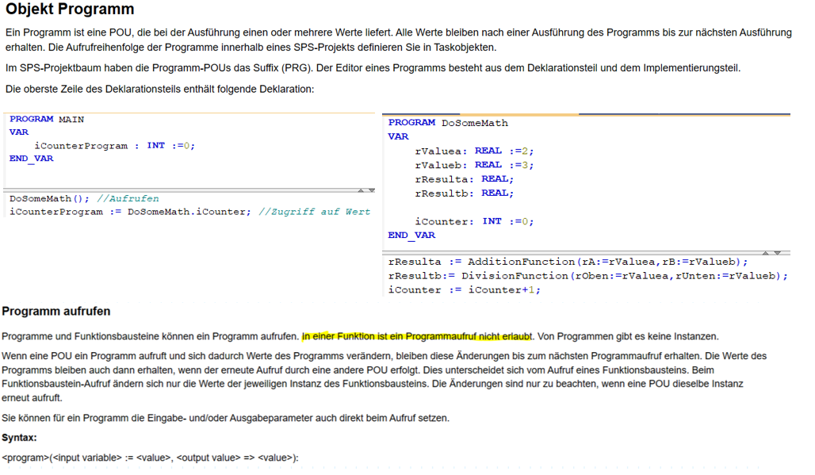

## call by Value

Es muss ein Rückgabewert übergeben werden und muss zusätzlichen Speicher allozieren werden.

## call by Reference

VAR  
    pSample : POINTER TO INT; //pSample := ADR(nVar1);   
END_VAR

//Oder   
VAR  
    refInt  : REFERENCE TO INT; //refInt REF= nVar1;   
END_VAR

FUNCTION_BLOCK FB_Sample  
VAR_INPUT  
    refInput1  : REFERENCE TO INT;   
    refInput2  : REFERENCE TO INT;  
END_VAR

PROGRAM MAIN  
VAR  
    fbSample   : FB_Sample;  
    n1         : INT;  
    n2         : INT;  
END_VAR

fbSample.refInput1 REF= n1; // refInput1 points now to n1  
fbSample(refInput2   := n2); // refInput2 has got the value n2

Es muss kein Rückgabewert übergeben werden und **kein** zusätzlichen Speicher allozieren werden  [Zuweisungsoperators REF=](https://infosys.beckhoff.com/content/1031/tc3_plc_intro/2529458827.html#4415939851) setzen

## Timer

**TON => EINSCHALTVERZÖGERUNG**

|  |  |
| --- | --- |
| TON 2: | VAR_INPUT  IN : BOOL; (* starts timer with rising edge, resets timer with falling edge *)  PT : TIME; (* time to pass, before Q is set *)  END_VAR VAR_OUTPUT  Q : BOOL; (* is TRUE, PT seconds after IN had a rising edge *)  ET : TIME; (* elapsed time *)  END_VAR |

**TOF => AUSSCHALTVERZÖGERUNG**

|  |  |
| --- | --- |
| TOF 2: | VAR_INPUT  IN : BOOL; (* starts timer with falling edge, resets timer with rising edge *)  PT : TIME; (* time to pass, before Q is set *)  END_VAR VAR_OUTPUT  Q : BOOL; (* is FALSE, PT seconds after IN had a falling edge *)  ET : TIME; (* elapsed time *)  END_VAR |

**Beispielprogramm:**

PROGRAM MAIN  
VAR  
 timer: TON;  
 bBlinker : BOOL;  
END_VAR

------------------------------------------------------------------------------

IF NOT (timer.Q) THEN  
 timer.IN := TRUE;  
ELSE  
 timer.IN := FALSE;  
 bBlinker := NOT (bBlinker);  
END_IF  
timer.PT := T#2S;  
timer();

## State Maschine Beispiel

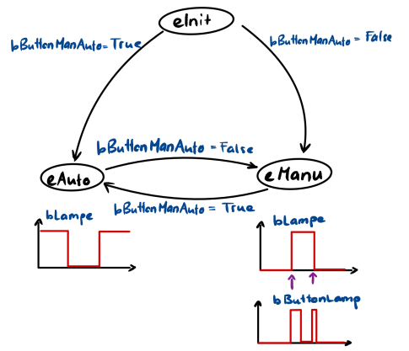

### Inputs and Outputs (GVL)

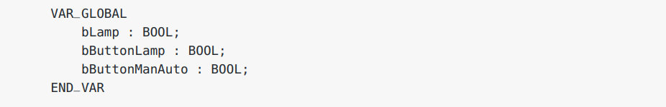

### States (Enum)

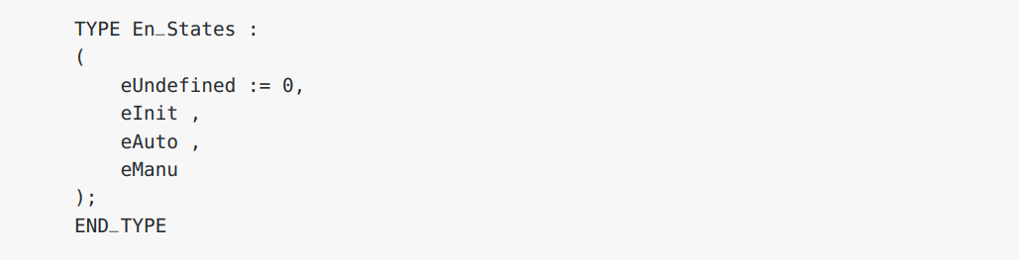

### Main

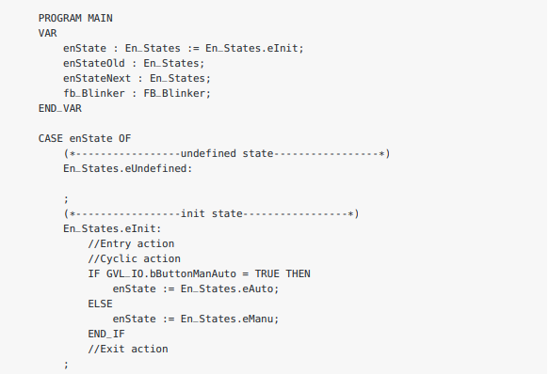

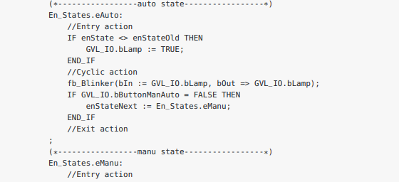

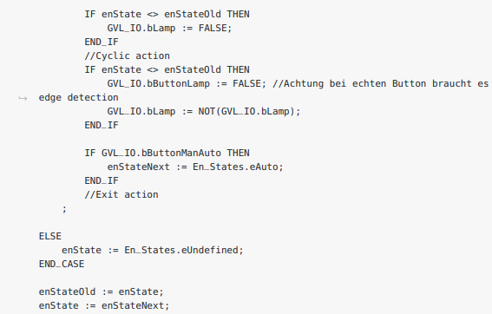

## State Maschine Ampel Beispiel

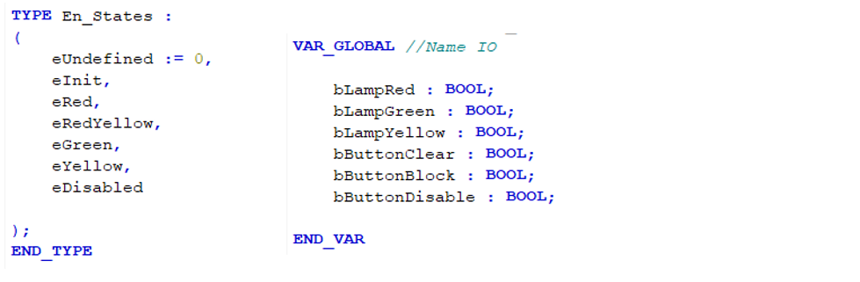

Ein Bild, das Text, Screenshot, Schrift, Zahl enthält.
Ein Bild, das Text, Screenshot, Schrift, Zahl enthält.

Ein Bild, das Text, Schrift, Screenshot, weiß enthält.
Ein Bild, das Diagramm, Kreis, Reihe, Schrift enthält.
Ein Bild, das Text, Screenshot, Schrift, Zahl enthält.
Ein Bild, das Text, Screenshot, Schrift, Zahl enthält.

## PID-Regler

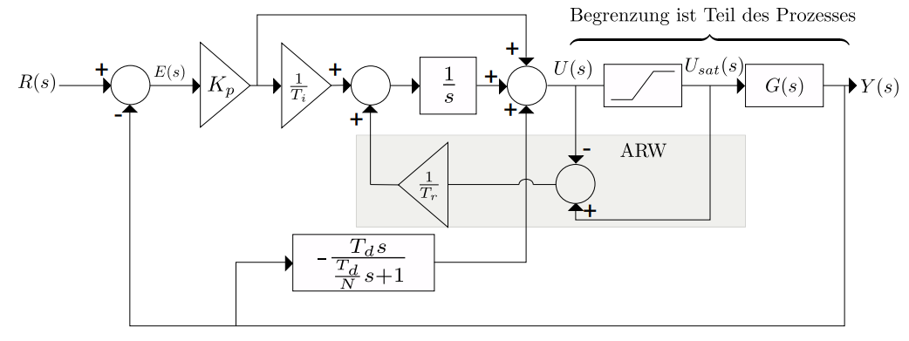

FUNCTION_BLOCK PID_Regler

VAR_INPUT

ref : REAL;

y :REAL;

Modus:System_Modus_Enum;

Param : PID_Parameter_Strukt;

T : REAL:=0.01;

END_VAR

VAR_OUTPUT

u : REAL;

END_VAR

VAR

up : REAL;

ui : REAL;

ud : REAL;

u_oS : REAL; //u ohne Saturation

ui_old : REAL;

ud_old : REAL;

d1 : REAL;

d2 : REAL;

i: REAL;

error:REAL;

error_old:REAL;

END_VAR

CASE Modus OF

(*-----------------Init state-----------------*)

System_Modus_Enum.System_Init:

//Entry action

//Cyclic action

i:=Param.Kp/Param.Ti/2*T;

d1 := (Param.Kp*Param.Td*Param.N)/(Param.Td+Param.N*T);

d2 := (Param.Td)/(Param.Td+Param.N*T);

//Exit action

;

(*-----------------Run state-----------------*)

System_Modus_Enum.System_Run:

//Entry action

error:=ref-y;

//Cyclic action

//P-Anteil

up:=Param.Kp*error;

//D-Anteil

ud:=d1*(error-error_old)+d2 * ud_old;

//PID Regler

u_oS:=up+ui+ud;

//Saturation

IF u_oS > Param.umax THEN

u := Param.umax;

ELSIF u_oS < Param.umin THEN

u := Param.umin;

ELSE

u := u_oS;

END_IF

//Anti Windup

IF Param.ARW THEN

//I-Anteil mit anti Windup

ui:=ui_old +i*(error+error_old) + (T/Param.Tr) * (u - u_oS);

ELSE

//I-Anteil ohne anti Windup

ui:=ui_old +i*(error+error_old);

END_IF

// Werte verzögerung [k-1]

ui_old:=ui;

ud_old:=ud;

error_old := error;

//Exit action

;

ELSE

Modus :=System_Modus_Enum.System_Init;

END_CASE;

## Funktionen sin/square/pwm

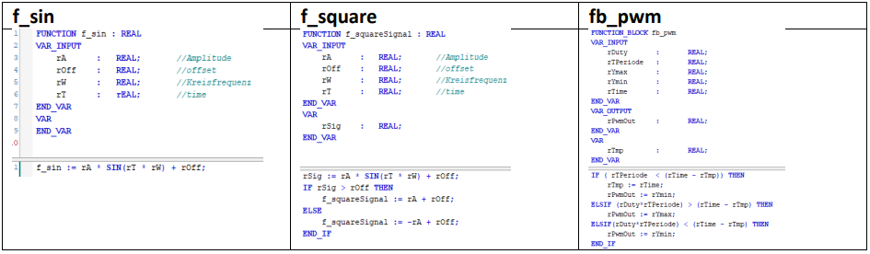

## EdgeDetector

FUNCTION_BLOCK EdgeDetector

VAR_INPUT

inputValue : BOOL;

timerDelayTime : TIME := T#10MS;

END_VAR

VAR_OUTPUT

risingEdge : BOOL;

fallingEdge : BOOL;

risingEdgeDouble : BOOL;

END_VAR

VAR

oldInputValue : BOOL;

risingDetector : R_Trig;

fallingDetector : F_TRig;

timer_Delay : TOF;

END_VAR

IF (oldInputValue=TRUE)AND(inputValue=FALSE) THEN

fallingEdge := TRUE;

ELSIF (oldInputValue=FALSE)AND(inputValue=TRUE) THEN

risingEdge := TRUE;

ELSE

fallingEdge := FALSE;

risingEdge := FALSE;

END_IF

timer_Delay();

IF risingEdge AND (timer_Delay.Q = TRUE) THEN

risingEdgeDouble := TRUE;

ELSE

risingEdgeDouble := FALSE;

END_IF

timer_Delay(IN := inputValue, PT := timerDelayTime);

oldInputValue := inputValue;

## Methoden

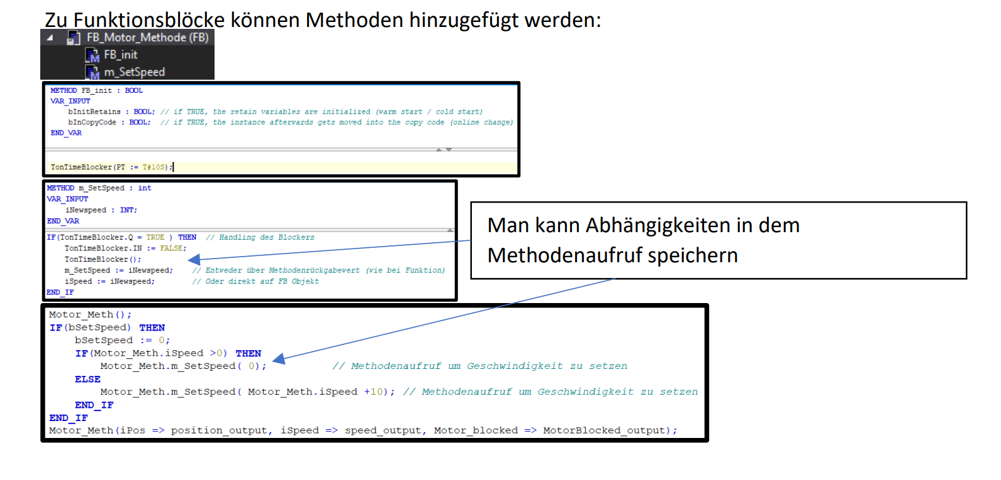

## Property

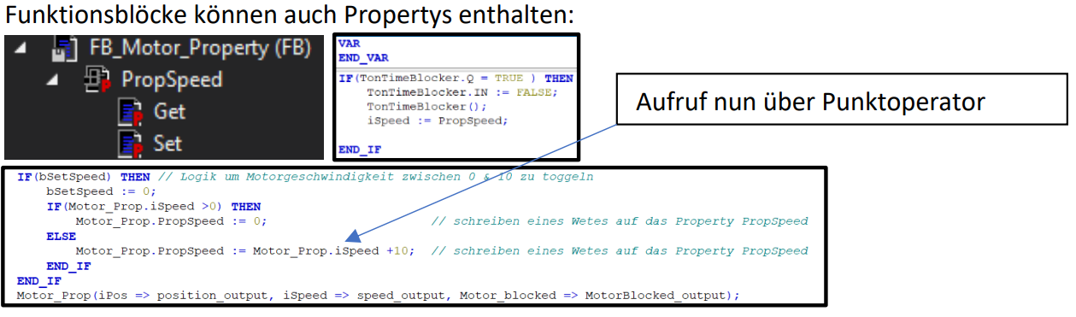

## PT1 (Rückwärtsdifferenz)

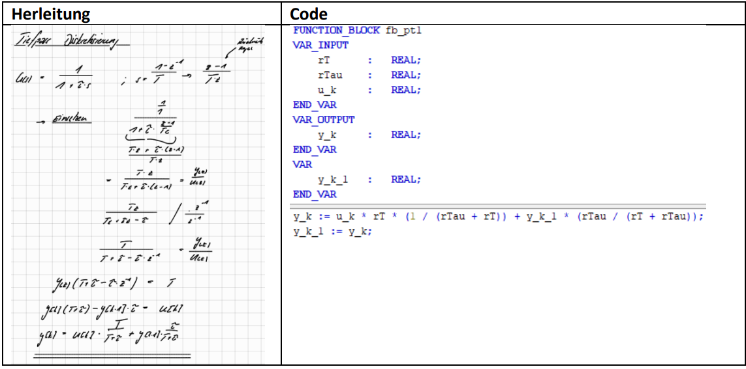

## PT2 (Rückwärtsdifferenz)

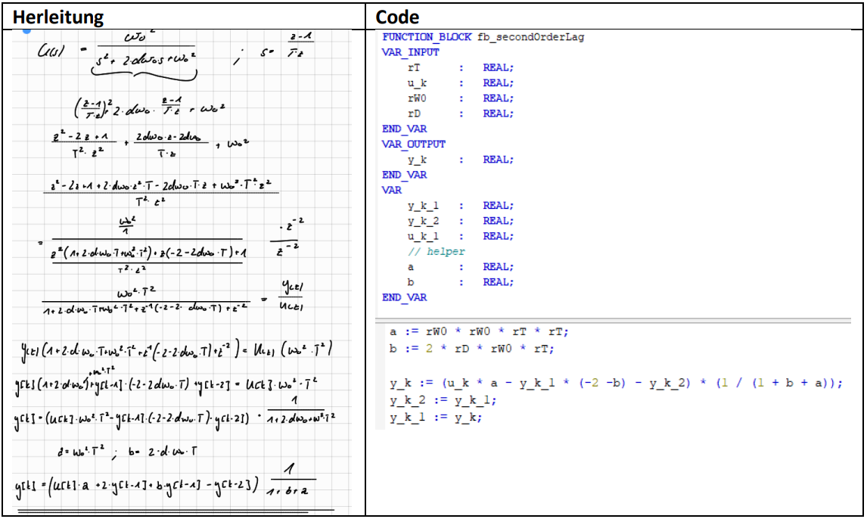

## Theorie

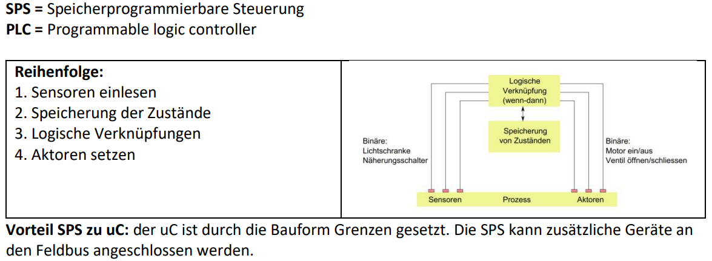

Ein Bild, das Text, Screenshot, Schrift enthält.
Ein Bild, das Text, Screenshot enthält.

### Task

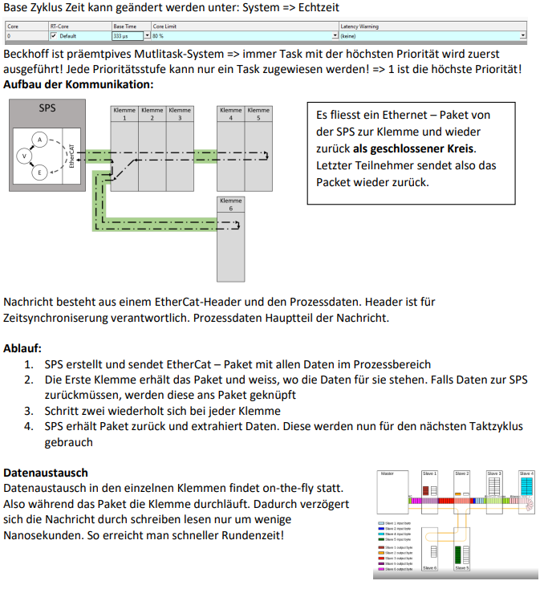

### Export Funktionen

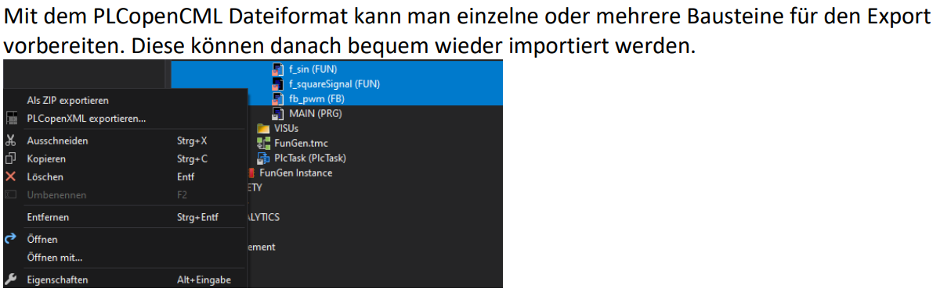

### Remanenz

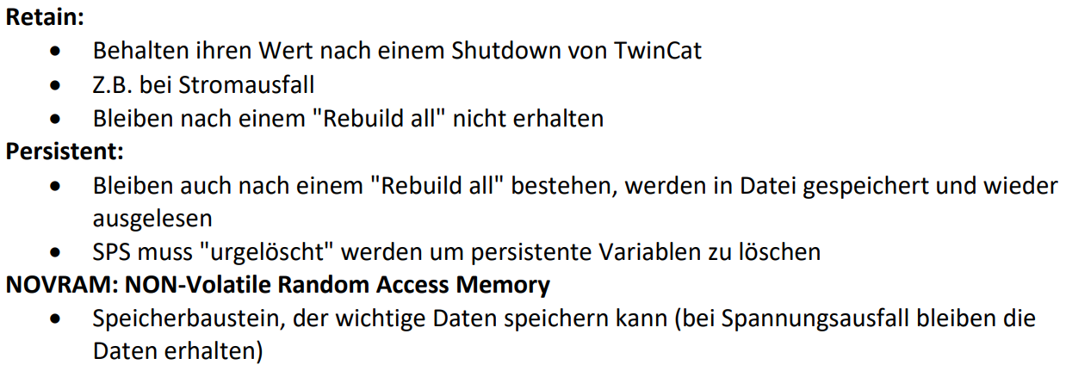

### Feldbusse

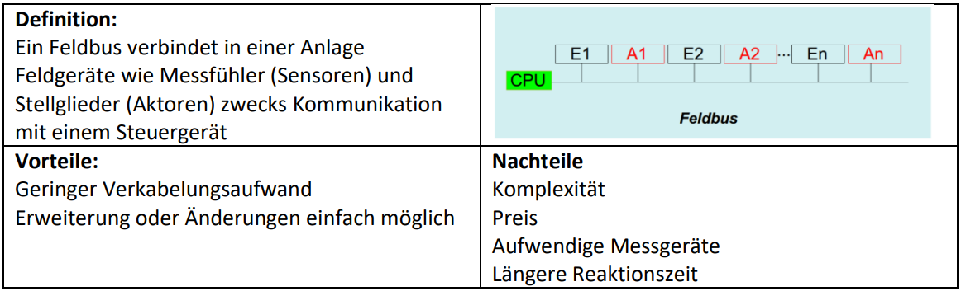

### EN 61131-3

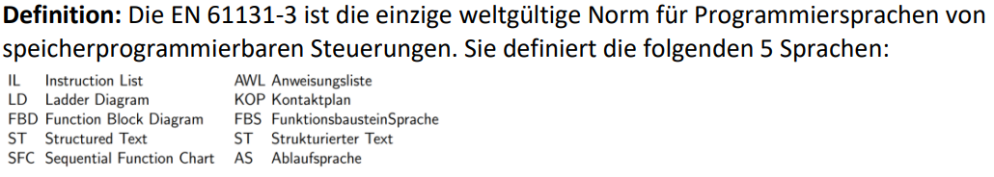

### Verbinden von SPS Klemmen zu Programm

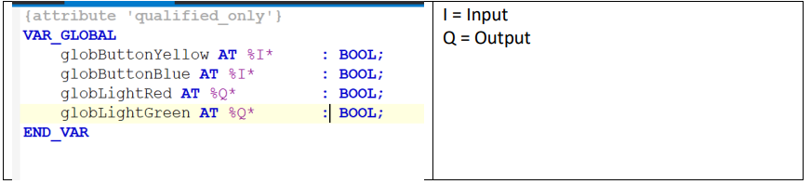

### Programmiersprachen

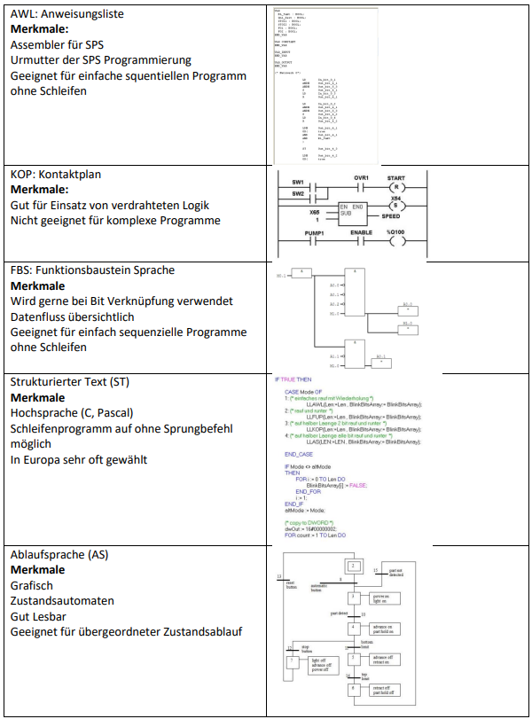

# Digitale Reglung

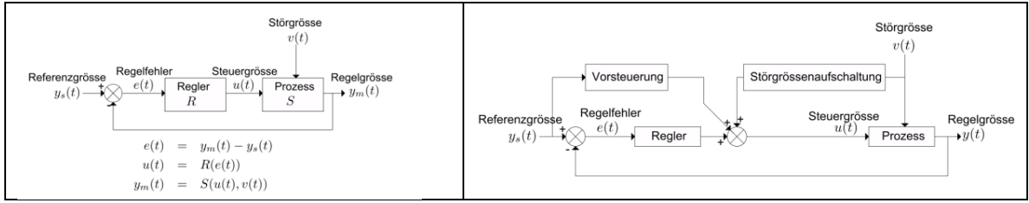

## Bestimmung der Regelparameter: Experimentell PT1 – Glied

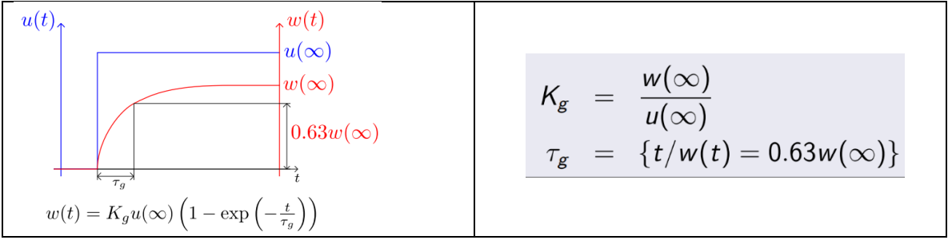

## Einstellregeln

|  |  |
| --- | --- |
|  |  |

## Robustheit

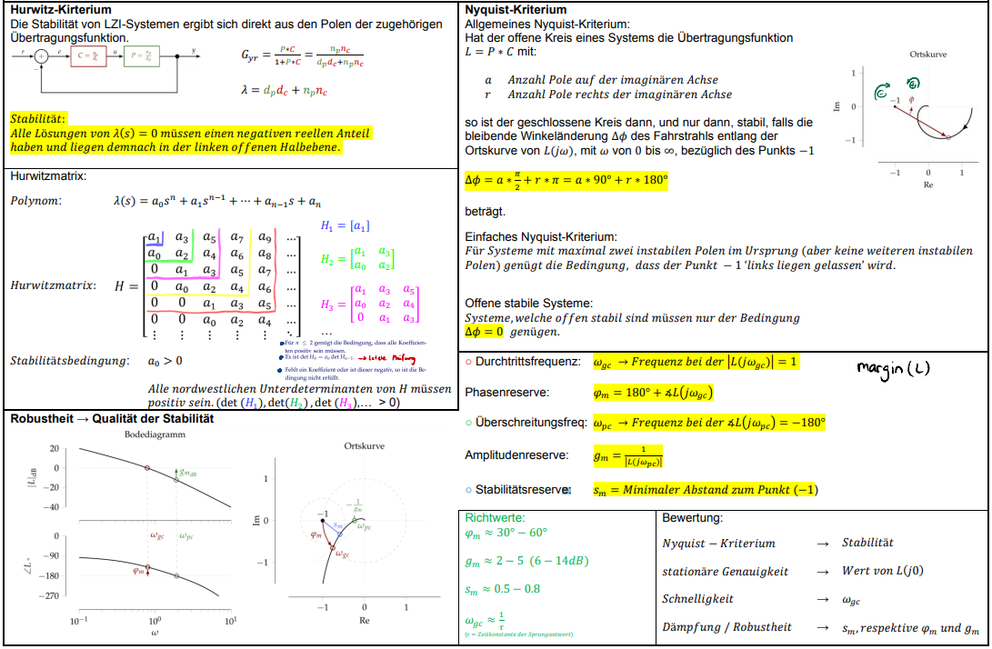

## DIGITALER REGLER

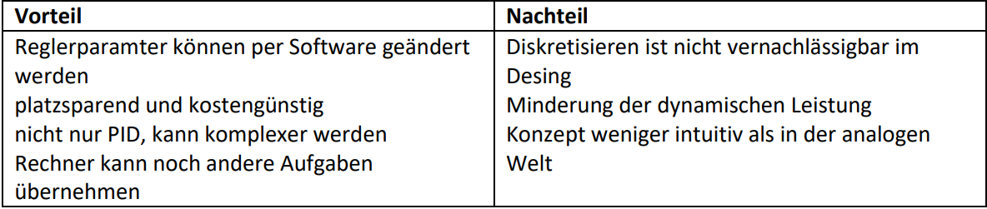

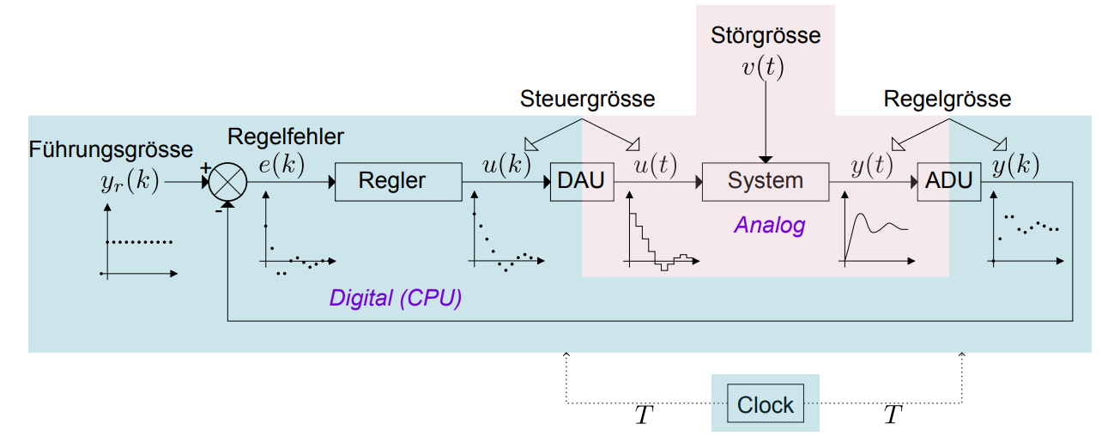

|  |  |
| --- | --- |
| Implementierungsmöglichkeiten | Zentralisiert - Feldbus |
| Industrial PC mit Echtzeitsystem  Mikrocontroller  SPS (Speicherprogrammierbare Steuerung) | Zentralisiert: ADU / DAU im Mikrocontroller, AD/DA für PC, I/O Module für SPS  Feldbus: Profibus, CAN/CANOpen, EtherCat etc |

### AD-Wandler

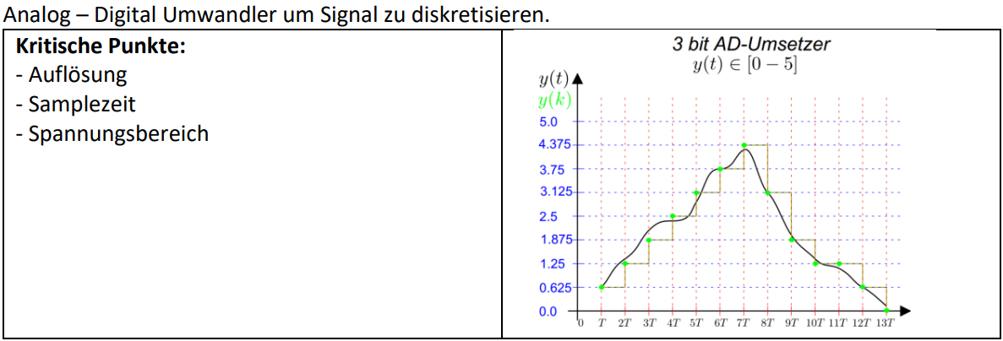

$$Quantisierungsfehler = \frac{Spannungsbereich}{2^{Anzahl-bits}} bsp. \frac{5V}{2^{12}}=1.2mV$$

### SHANNON ABTASTTHEOREM

Ein kontinuierliches, bandbegrenztes Signal y(t), mit einer Minimalfrequenz von 0 und einer maximalen Frequenz ωmax muss mit einer Frequenz ωe grösser als 2 * ωmax abgetastet werden, damit man aus dem so erhaltenen zeitdiskreten Signal y[k] das Ursprungssignal ohne Informationsverlust (aber mit unendlich grossem Aufwand) exakt rekonstruieren kann und (mit endlichem Aufwand) beliebig genau approximieren kann.

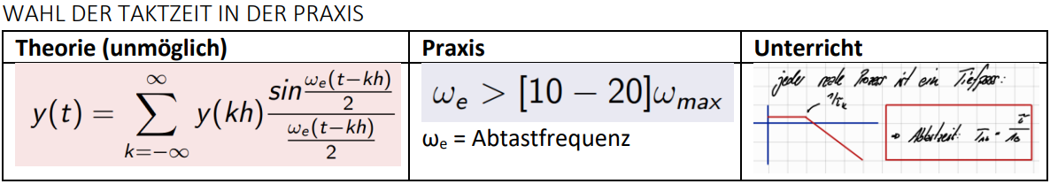

### ANTI ALIASING FILTER

Anforderung ans Shannon Abtasttheorem ist, dass das Signal bandbegrenzt ist. Daher muss ein Tiefpassfilter eingesetzt werden, um dies zu erfüllen.

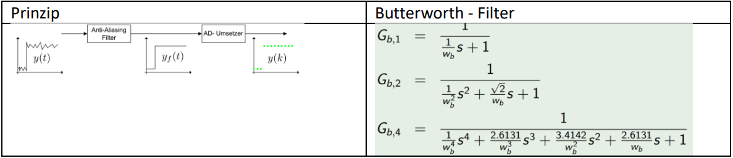

### DA – Wandler

Auch hier ist die perfekte Rekonstruktion des Signals nicht möglich. Die Alternative dazu bietet ein Halte Glied **=> Sample and Hold**

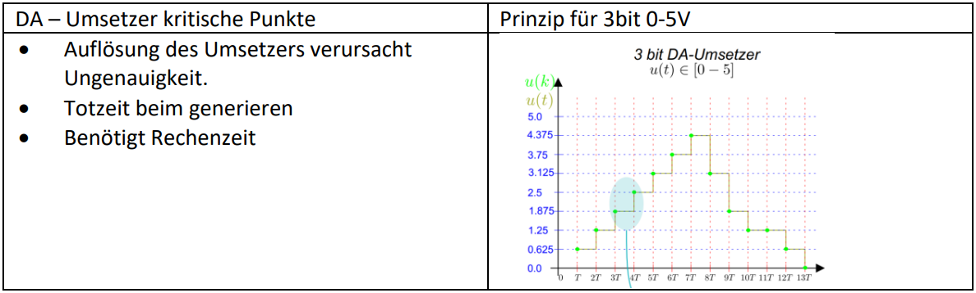

## Regler Diskretisieren

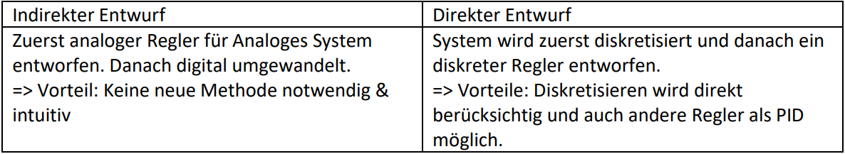

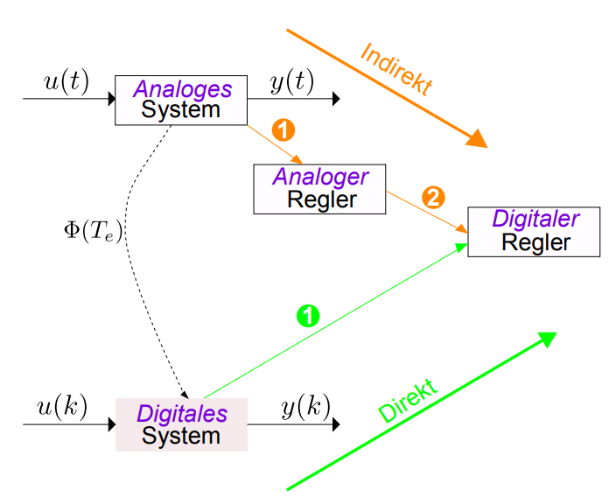

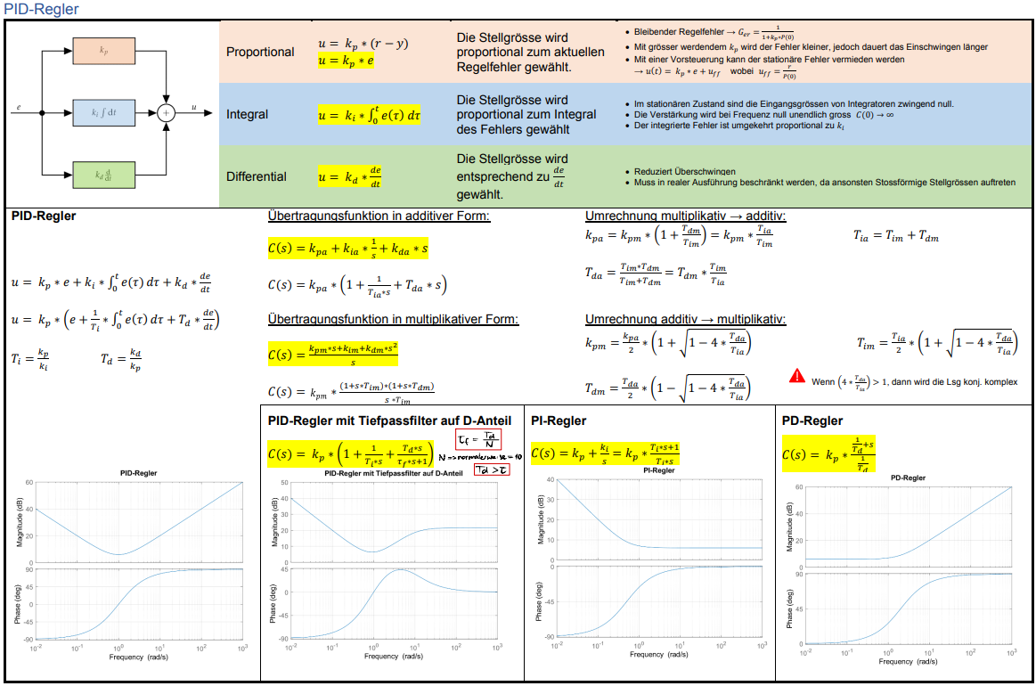

### P-Anteil



### I-Anteil

Beim I – Anteil gibt es drei Varianten:

|  |  |  |
| --- | --- | --- |
| Rückwärts-Rechteckregel |  |  |
| Vorwärts-Rechteckregel |  |  |
| Trapezregel | $$u\left(k\right)≈u_{i}\left(k-1\right)+k_{p}*\frac{T}{T_{i}}*\frac{e\left(k\right)+e\left(k-1\right)}{2}$$ |  |
| Trapezregel mit Anti-Windup (Typ Backcalculation) |  | |



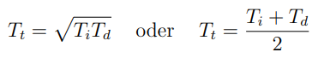

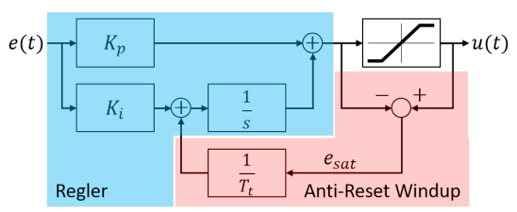

Wird die maximale Stellgrösse erreicht, integriert der I-Anteil weiter. Dies führt zu zwei Problemen: Überlauf und Verzögerung bei Sollwertänderung.

### D-Anteil

|  |  |
| --- | --- |
| Rückwärts-Rechteckregel | $$u\left(k\right)≈k_{p}*T_{d}*\frac{e\left(k\right)-e\left(k-1\right)}{T}$$ |
| Rückwärts-Rechteckregel mit Filter | $$u\left(k\right)≈\frac{k_{p}*T_{d}*N}{T_{d}+T*N}*(e\left(k\right)-e\left(k-1\right))+\frac{T_{d}}{T_{d}+T*N}*u\left(k-1\right)$$ |

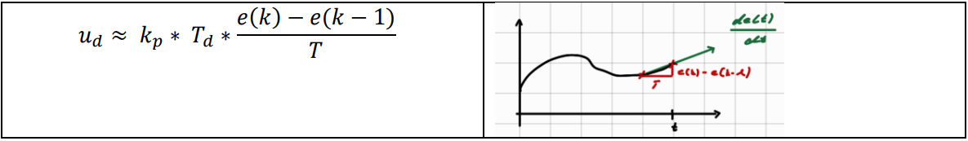

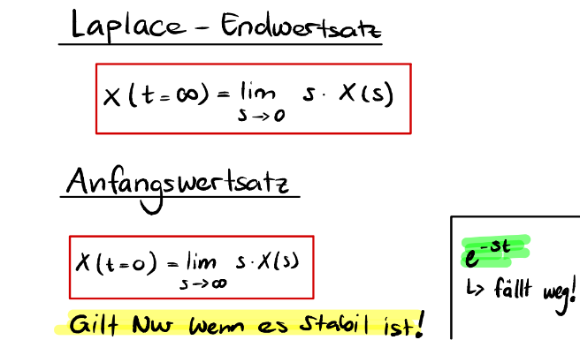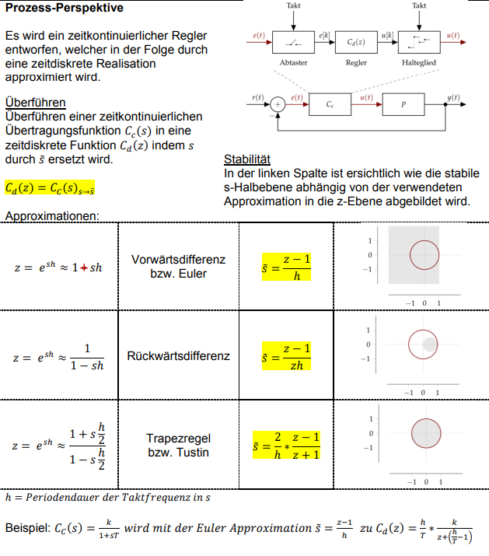

### D-Anteil mit Filter

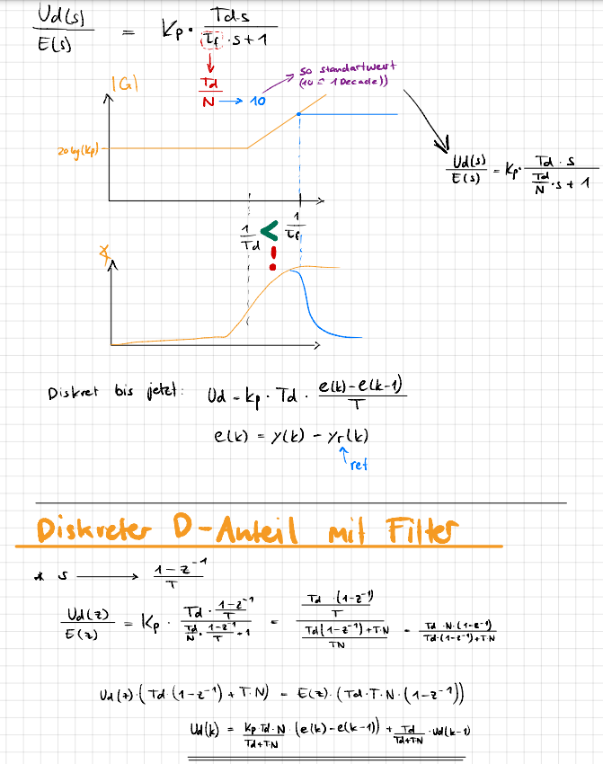

### Saturation

Die Stellgrösse des Reglers muss begrenzt werden, da der Steller auch nur einen begrenzten Wert ausgeben kann

|  |  |
| --- | --- |
|  |  |

### Pseudocode

|  |  |
| --- | --- |
|  |  |

## Differenzengleichung

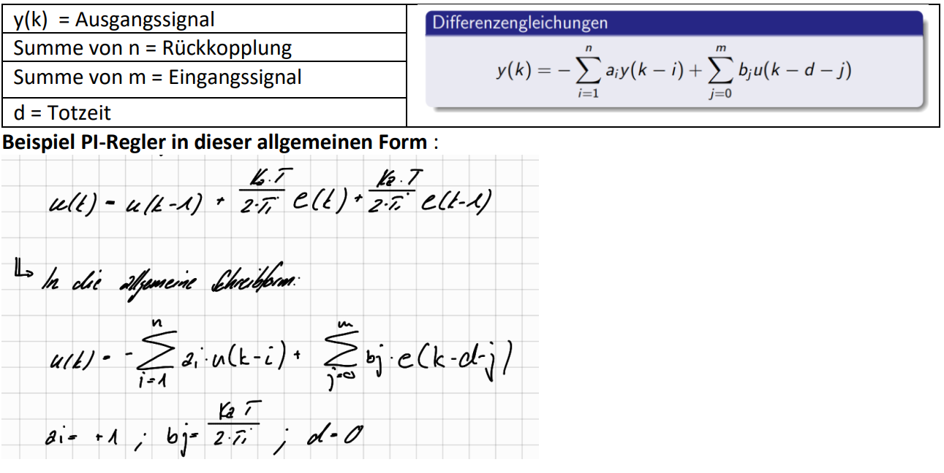

## Z-Transformation

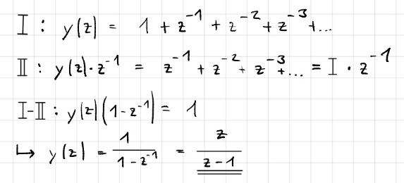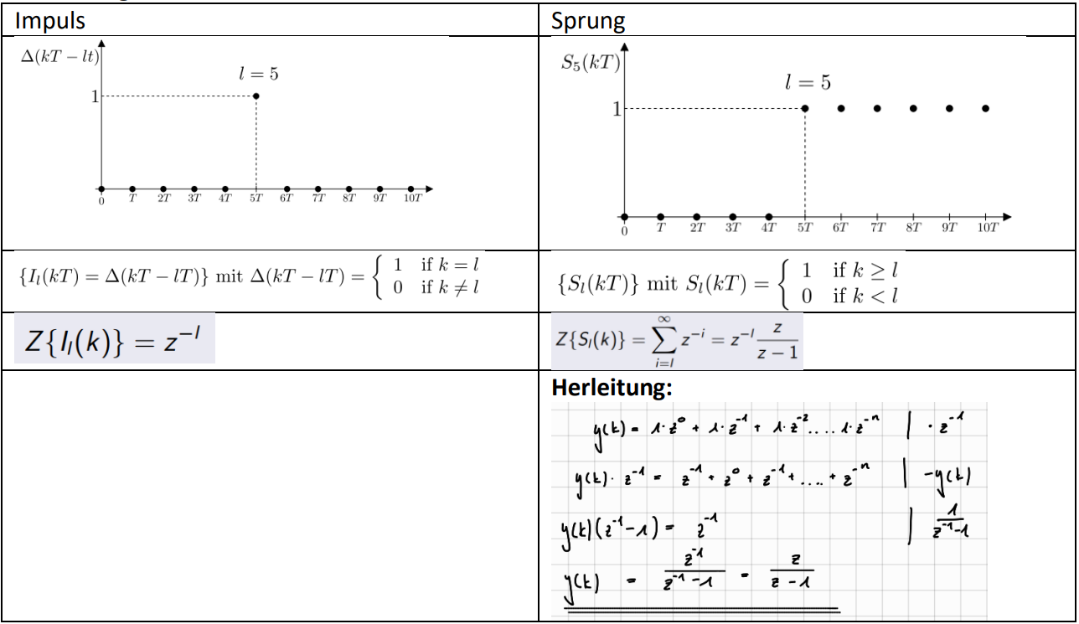

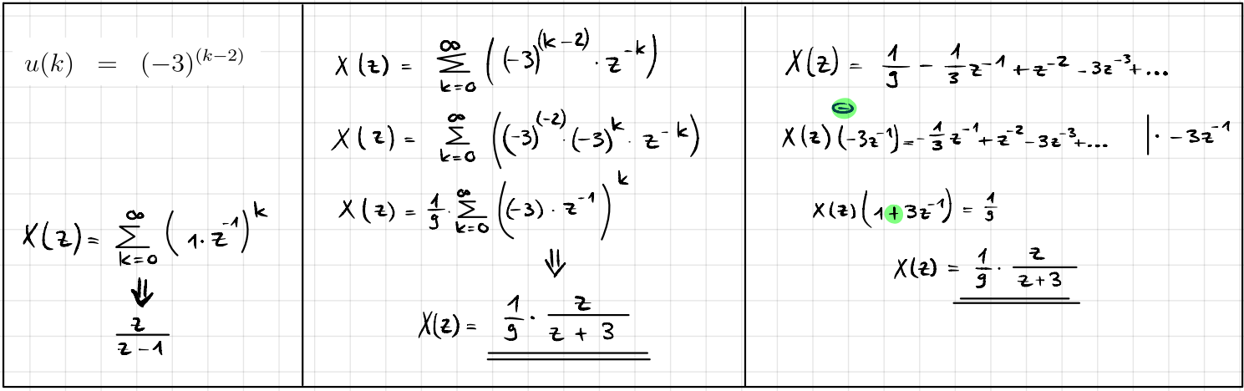

### Eigenschaften der Z-Transformation

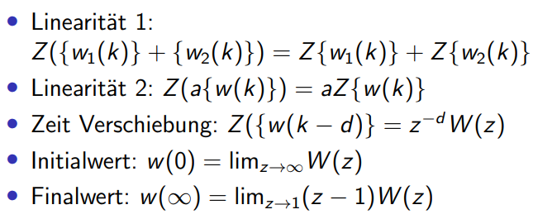

### Impulsantwort beschreibt das System

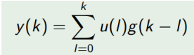

## Die Ordnung eines Systems

Die Ordnung eines Systems ist die höchste Potenz im Nenner

## Regelstrecke Diskretisieren

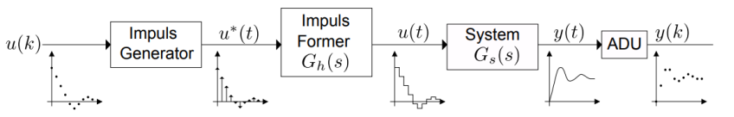

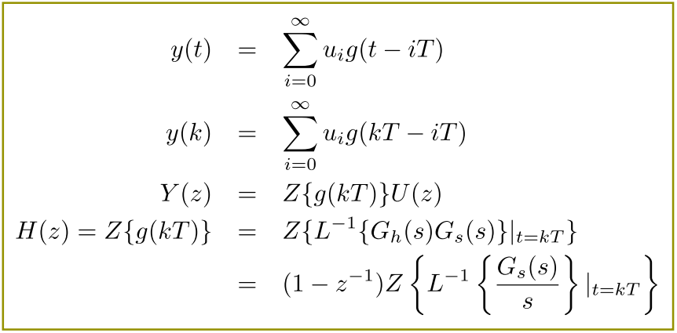

Polynomdivision

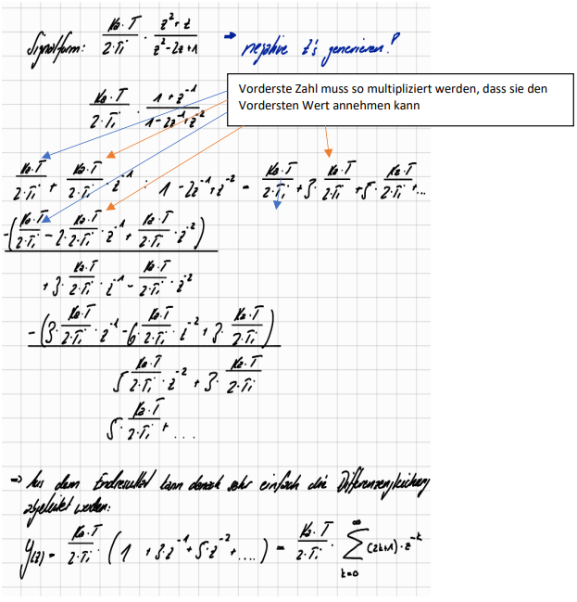

## Störungseinfluss

P muss diskretisiert werden und als H(z) angeschaut werden.

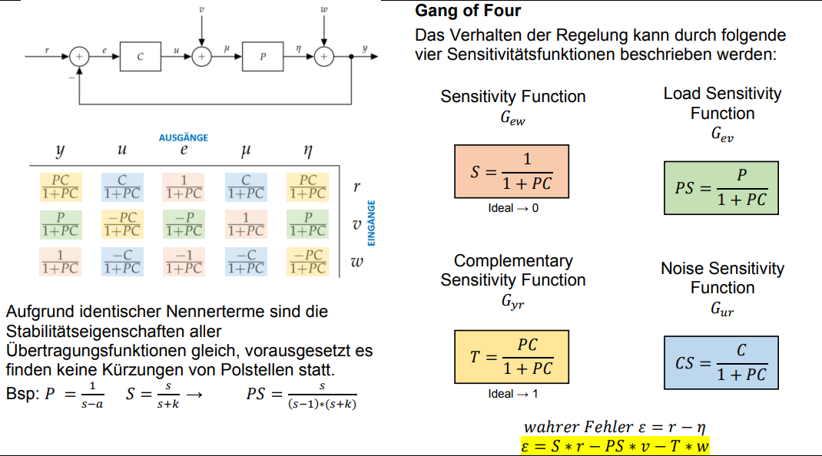

## Grafischer vergleich Laplace und Z-Transformation

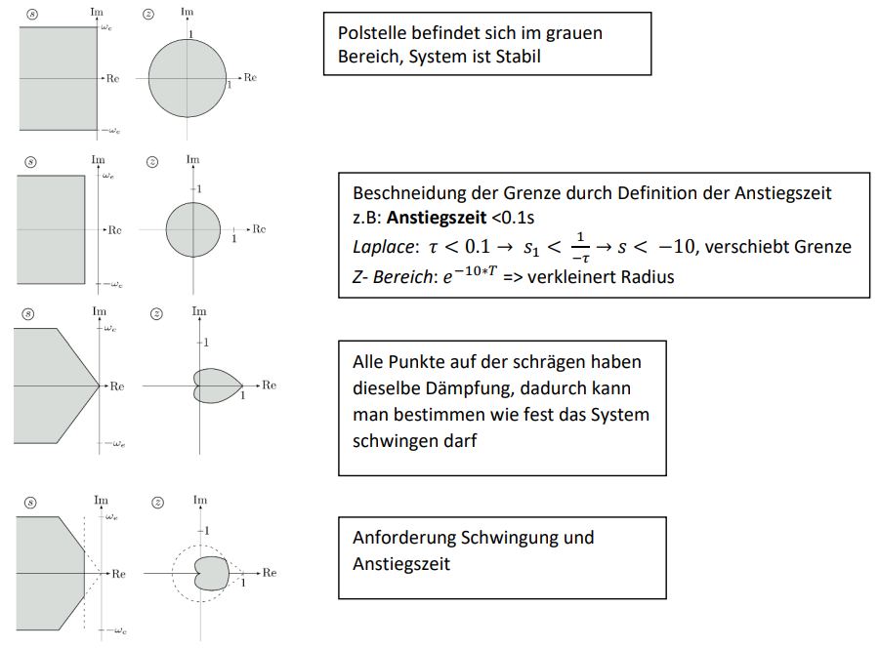

## Fourier Transformation

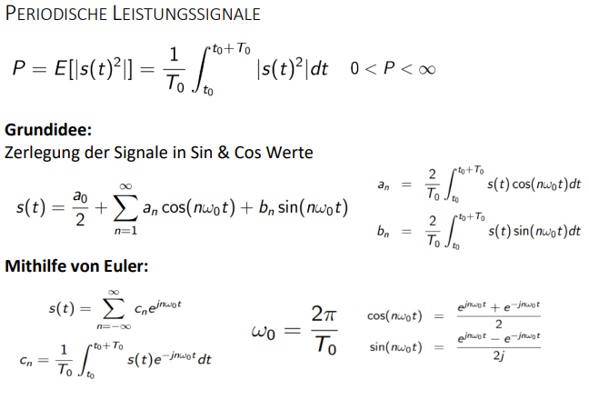 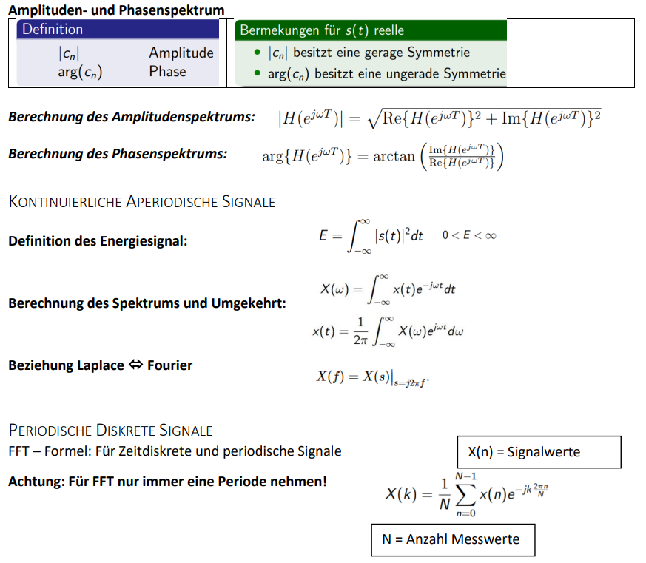

## Diskreter Frequenzgang

Amplitude- und Phasengang können direkt aus der Z-Übertragungsfunktion abgeleitet werden mit folgender Substitution und Eigenschaften:

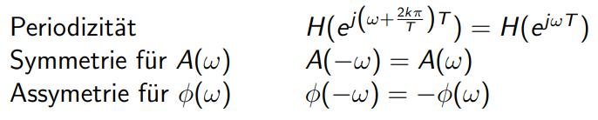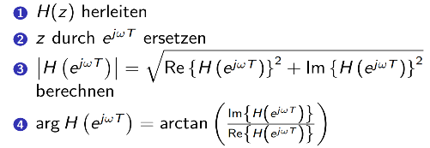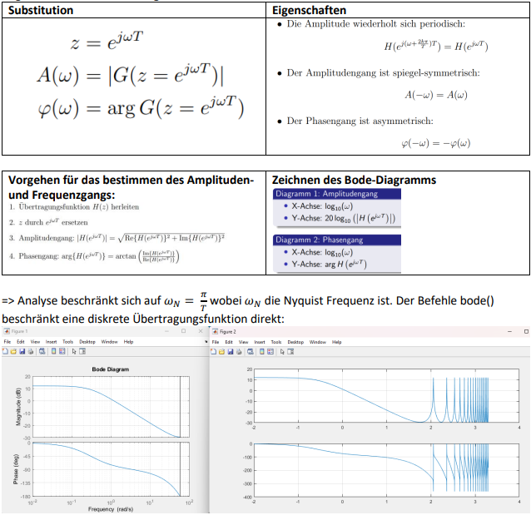

### Beispiel

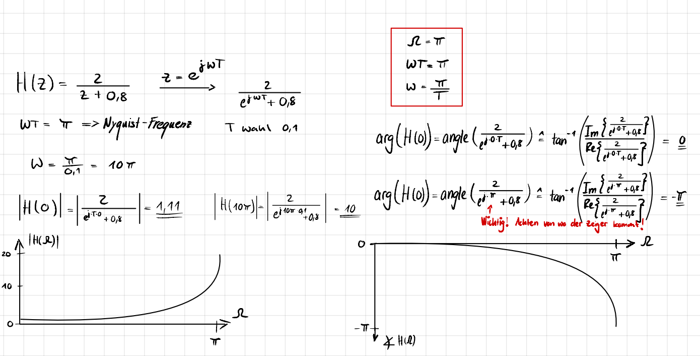

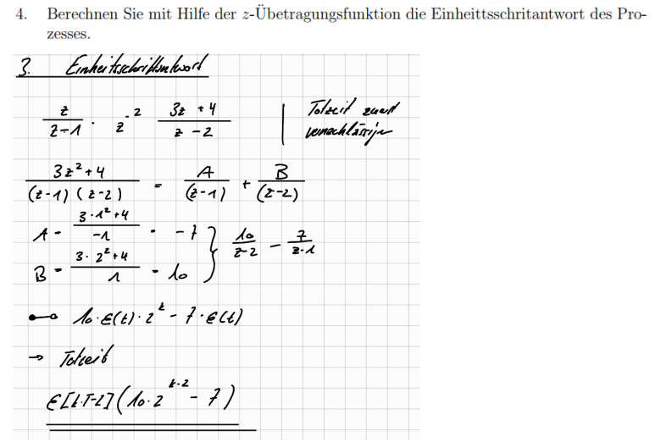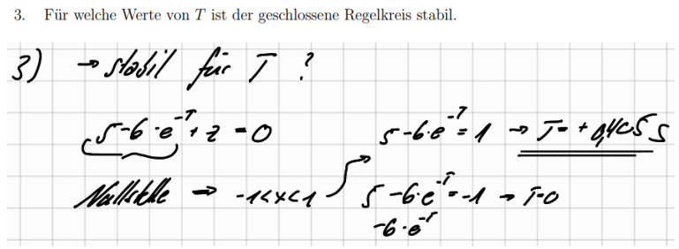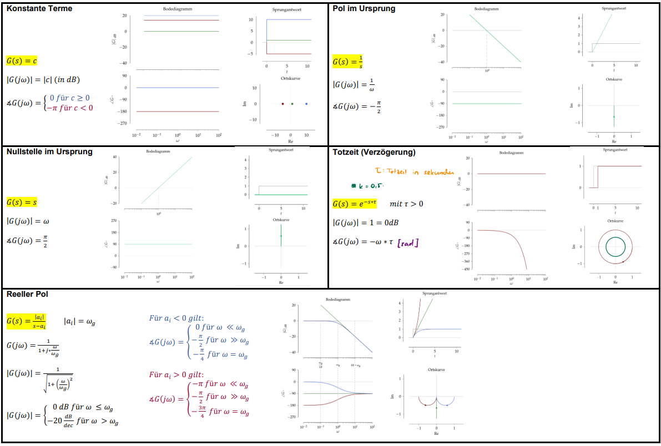

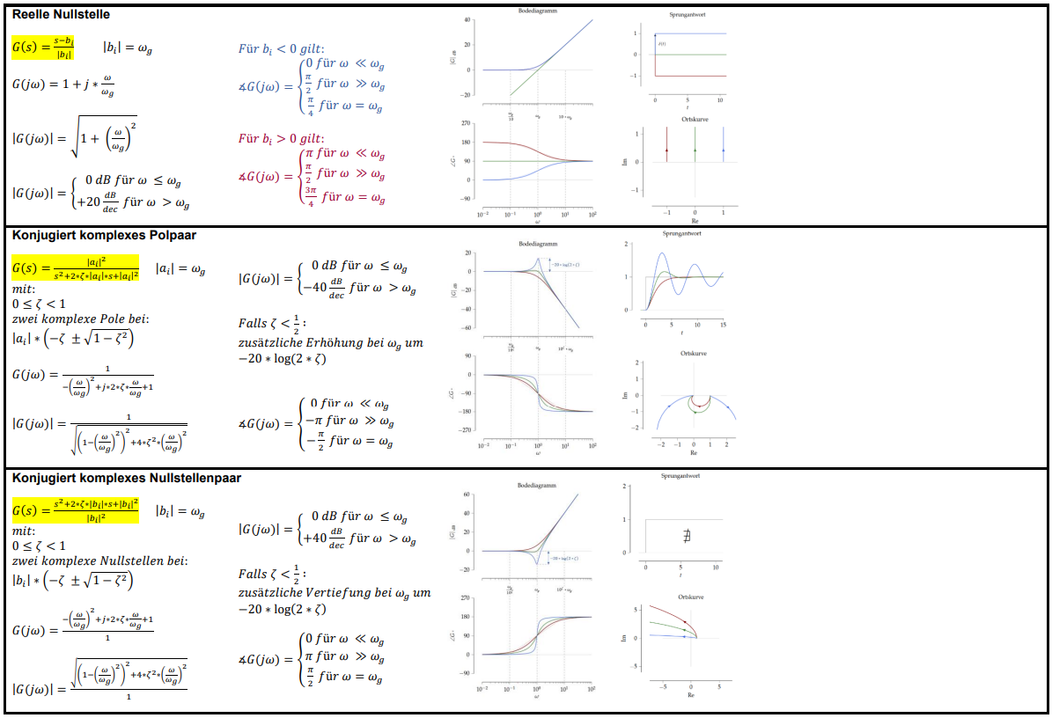

# Nsipre Befehle:

|  |  |
| --- | --- |
| **Beschreibung** | **Nspire Befehl** |
| Partialbruchzerlegung/Ausrechnen | expand() Alternative (propFrac()) |
| Faktorisiere | factor(Ausdr1, Var) bsp. factor(x^2-3,x) |
| Nullstellenberechnen | zeros([FUNKTIONSNAME],[VARIABLENNAME]) |
| Komplexe Nullstellenberechnen | czeros([FUNKTIONSNAME],[VARIABLENNAME]) |